# ARTICULO ORIGINAL Rev. Methodo 2021;6(2):71-76

# <https://doi.org/10.22529/me.2021.6(2)04>

|  |  |
| --- | --- |
| Recibido 26 Nov. 2020| Aceptado 01 Feb. 2021 | Publicado 08 Abr. 2021 |  |

Resistencia a la compresión de Biodentine®: mezcla manual vs. Mecánica

Compressive strength of Biodentine®: mechanical vs. manual mix

Gustavo F. Molina 1[](https://orcid.org/0000-0002-9244-7306), Javier Ulfohn1, Georgette Arce Brisson2, Cecilia Boetto2, Ignacio Mazzola1, Laura Brain Lascano1, Luis M Zaya1, Martín Sainz Aja1, Carlos J. Pascualini1, Martín Farah1, Miguel Farah1, Ricardo J Cabrall.

# 1 Universidad Nacional de Córdoba, Argentina. Facultad de Odontología. Cátedra de Materiales Dentales

# 2 Universidad Nacional de Córdoba, Argentina. Facultad de Odontología. Cátedra de Endodoncia

# Correspondencia: Gustavo Fabián Molina. E-mail: gustavo.molina@unc.edu.ar

# Resumen

INTRODUCCIÓN: La incorporación de innovaciones tecnológicas en determinados materiales dentales, especialmente aquellos que requieren de aparatología específica para su uso y/o cuya pre-dosificación implica el descarte de una porción de su contenido, está condicionada por la relación costo-beneficio del producto. Según las instrucciones del fabricante, las cápsulas del silicato tricálcico Biodentine® (Septodont) deben activarse mediante el uso de mezcladores mecánicos luego de adicionar las proporciones exactas del líquido ad-hoc, utilizando la totalidad de cada cápsula de polvo y su respectiva ampolla del líquido, con un excedente de material considerable, según su indicación. Si bien es posible realizar la mezcla del cemento en forma manual prescindiendo de un amalgamador, una modificación en las recomendaciones del fabricante podría alterar las propiedades del material.

OBJETIVO: Determinar si existen diferencias en la resistencia compresiva de Biodentine® según el método de mezcla utilizado: con activación mecánica y con mezcla manual.

MATERIALES Y METODOS: Se confeccionaron probetas cilíndricas de 6 mm de alto por 4 mm de diámetro (n=6) para los dos grupos de estudio A) Biodentine® / Mezcla manual y B) Biodentine® / Mezcla mecánica. Las muestras fueron sometidas a la aplicación de una fuerza continua en máquina universal de ensayos Digimess RS-8000-5 a una velocidad de carrera de 1 mm/min hasta su ruptura. Se compararon los valores obtenidos entre los grupos mediante test de Student, determinando diferencias significativas para valores de p>0,05.

RESULTADOS: Los valores medios obtenidos y su desviación estándar fueron A) 52.6 (16.3) MPa y B) 65.7 (30.6) MPa respectivamente. La distribución de valores de resistencia a la compresión según el grupo de estudio fue levemente superior en el grupo B, aunque las diferencias no fueron significativas (p=3,77). CONCLUSIONES: La mezcla manual no disminuye significativamente la resistencia a la compresión de Biodentine® en comparación al cemento mezclado mecánicamente.

Palabras claves: Cementos Dentales, Comportamiento Físico, Silicatos.

**71**

# Abstract

INTRODUCTION: Economic circumstances may create difficulties in access to certain dental materials, especially those that a part of their content has to be disposed after mixing. According to the manufacturers´ instructions, capsules of tri-calcium silicate Biodentine® (Septodont) ought to be activated using a mechanical mixer after addition of the liquid accordingly. The whole content of a capsule is then used before the setting of the material. Aim: To compare the effect of the mixing mode on the compressive strength of Biodentine®, mixed manually and using a mechanical mixer.

OBJECTIVE: To compare the effect of the mixing mode on the compressive strength of Biodentine®, mixed manually and using a mechanical mixer.

MATERIALS AND METHODS Two groups were defined, A) Biodentine® / Manual mix and B) Biodentine® / Mechanical mix, with n = 6 cylindric specimens each of 6 mm height and 4 mm diameter. Samples were tested using a universal testing machine Digimess RS-8000-5 at a crosshead speed of 1 mm/min until fracture. Obtained values were compared using the Student-t test with a significance of p>0,05.

RESULTS: Mean values were A) 52.6 (16.3) MPa and B) 65.7 (30.6) MPa respectively, finding no significant differences between the two groups (p=3,77).

CONCLUSION: Compressive strength is not affected in Biodentine® when mixed manually compared to mechanical mixing.

KeyWords: Dental Cements, Physical Performance, Silicates.

# Introducción

La bioactividad de un material puede definirse como “la respuesta biológica específica inducida por un material a nivel de la interfaz con los tejidos, que promueve la formación de un enlace químico–mecánico”1,2. En tal sentido, el desarrollo de Biodentine® (Septodont, St. Maur-des-Fossés, Francia), un cemento de silicato tricálcico, demostró ser una alternativa superadora al hidróxido de calcio como un cemento bioactivo para la reparación biológica de heridas pulpares o lesiones radiculares en dientes permanentes.

Biodentine® se caracteriza no sólo por su innovadora capacidad bioactiva y química de protección pulpar, sino también en la universalidad de su aplicación clínica, tanto a nivel coronario como radicular, siendo considerado un verdadero “sustituto dentinario”3,4. Se presenta comercialmente en forma de polvo y líquido: el polvo, incluido en una cápsula, contiene silicato tricálcico y dicálcico -principal componente del Cemento Portland-, en combinación con carbonato de calcio y dióxido de circonio, quien le aporta un contraste medio5; el líquido -contenido en una pipeta- se compone de policarboxilato en una solución acuosa de cloruro de calcio. Según las instrucciones del fabricante, el contenido de ambos envases se mezcla mecánicamente en un amalgamador durante 30 segundos y el producto que se obtiene de esta mezcla se aplica de acuerdo con la indicación terapéutica específica, donde su fraguado oscila entre 12 y 15 minutos6,7. Algunos autores han destacado que dicho período corresponde al fraguado inicial del material, en tanto que el fraguado final concluiría a los 45 minutos8. Durante este tiempo se produce una intensa liberación de iones de hidróxido de calcio que se mantiene temporalmente, propiciando un ambiente altamente alcalino (pH aproximado de 12.5), estimulando así la formación de dentina reactiva9. Paralelamente, Biodentine® presenta excelentes propiedades físico-mecánicas, algunas de las cuales son compatibles con las del tejido dentinario sano. Entre ellas se destacan, el módulo elástico similar a la dentina (22.0 GPa/18.5 GPa), y una resistencia a la compresión de aproximadamente 220 MPa, equivalente a los valores medios de la dentina (290 MPa). Comparativamente, ésta es mucho mayor que la de otros cementos de referencia como los de Ionómero Vítreo (CIV), aunque con valores similares de microdureza (60HVN)10. En tal sentido, Biodentine® puede considerarse un eficaz material de restauración y protección pulpar, con capacidad adherente sobre las estructuras duras del diente, alta capacidad de sellado, características bioactivas y una excelente adaptación marginal, condiciones inmejorables que fundamentan la universalidad de su utilización para la resolución de diversas situaciones clínicas en la práctica diaria1.

No obstante, este material también presenta aspectos que deberían mejorar, como su prolongado tiempo de fraguado y las dificultades propias de su manipulación11,12. En relación con este último punto, la instrucción del fabricante de utilizar un amalgamador mecánico para activar el fraguado de sus componentes condiciona la relación costo-beneficio de su uso por la incorporación en esta ecuación de una aparatología costosa. Sin embargo, no hay suficiente evidencia de cómo ni cuánto influye la posibilidad de alterar las proporciones de polvo y líquido definidos para optimizar la reacción química de endurecimiento o de reemplazar la mezcla mecánica por un espatulado manual en las propiedades mecánicas del material.

**72**

# Objetivo

Del presente estudio *in vitro* fue determinar si el método de mezcla ya sea manual o mecánico, influye en los valores de resistencia compresiva de Biodentine® en condiciones ambientales estandarizadas y controladas.

# Material y métodos

Se evaluó la resistencia compresiva (RC) del cemento de silicato tricálcico Biodentine® (Septodont, St. Maur-des-Fossés, Francia) utilizando 3 avíos de 5 cápsulas cada uno, lote #000040335, con fecha de vencimiento 09/2020.Para la confección de las muestras se utilizaron moldes cilíndricos de bronce de 4 mm de ancho por 6 mm de alto (Normas ISO 9917-1)13 realizando 6 muestras para cada grupo de estudio.

Los materiales fueron dosificados según indicaciones del fabricante y espatulados por un solo operador (MS) a temperatura (24°C) y humedad ambiental controlada. Una vez obtenida la mezcla, los cementos se insertaron en las matrices de bronce previamente revestidas con vaselina, sobrellenándolas y luego colocando una tira de poliéster y un portaobjetos sobre cada espécimen, con una pesa de 1 kg. A los 2 minutos de iniciarse la preparación se colocaron las matrices en un horno a 37+-1ºC y 95+-5% de humedad relativa durante 1 minuto. Al retirarse las muestras se almacenaron en agua destilada a 37ºC +- 2ºC (humedad del 100%) durante 7 días hasta ser evaluados.

Las pruebas mecánicas de las muestras se realizaron con una máquina universal de ensayos Digimess, modelo RS-8000-5, con una velocidad de carrera de 1 mm/min.

La RC se calculó a partir de la ecuación: RC=F¼πd2, donde F es la carga de rotura y d es el diámetro del cilindro de la muestra.

Los resultados fueron analizados con prueba estadística Student-T, determinando diferencias significativas entre los grupos de materiales para p>0.05.

# Resultados

La (Tabla 1) expresa los valores medios de resistencia a la compresión según grupo con sus respectivos valores de dispersión, los cuales en su análisis estadístico no reflejan diferencias significativas.

En el gráfico de cajas de la (Figura 1) se muestran las distribuciones de valores de resistencia a la compresión según grupo. Si bien se observan valores más altos para las muestras confeccionadas con método de mezclado mecanizado, la comparación estadística con los valores resistivos de probetas elaboradas con mezcla manual no resultó significativa al contrastar los grupos mediante una prueba paramétrica para muestras independientes (Test de Student: p=3,77; p>0,05).

En las (Figuras 2 y 3) se muestran las curvas compresión-deformación de tres ensayos representativos de cada grupo; los quiebres o descensos abruptos se deben a la generación de fisuras en las probetas, pero sin llegar a romperse las mismas puesto que las fuerzas posteriores superan los valores registrados en dichos puntos.

La observación crítica de estas tres figuras permite apreciar un comportamiento más homogéneo en la resistencia compresiva en el grupo 1, mientras que en el grupo 2, pese a registrarse los valores más altos, existe mayor amplitud en el rango de resistencia registrada en todas las muestras que se evaluaron, es decir, un comportamiento más heterogéneo que en el grupo 1.

**Tabla 1**.Valores de resistencia a la compresión según el grupo de estudio.

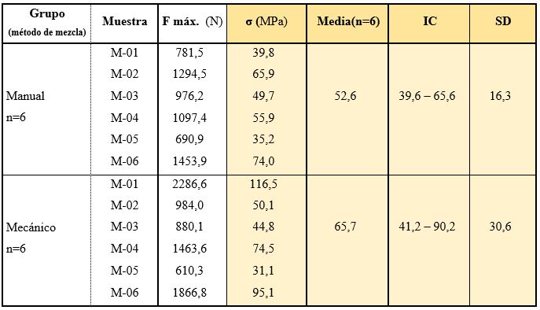

F máx. (N)=Máxima fuerza aplicada al momento de la ruptura medido en N (Newton); σ (MPa)=Valor obtenido en MPa luego de aplicar la fórmula para RC. Media; n=número de muestras; IC=Intervalo de confianza para la media (IC 95%); SD=desviación estándar. Valores expresados en MPa.

**73**

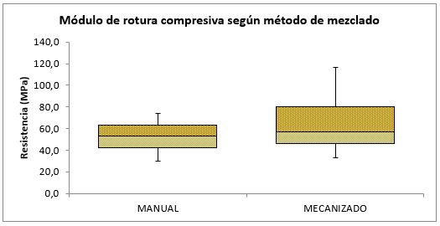

**Figura1.** Distribuciones de valores de resistencia compresiva según grupo.

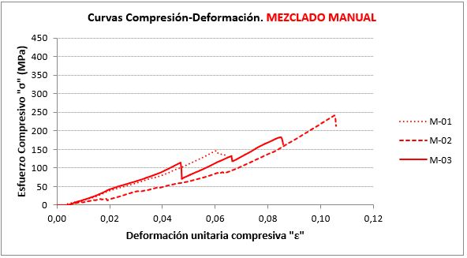

**Figura 2.** Curvas de compresión-deformación (σ-ε) de tres ensayos representativos correspondientes a probetas de material mezclado manualmente.

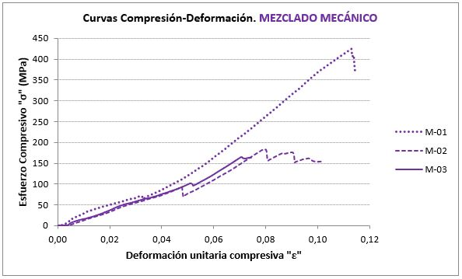

**Figura 3**. Curvas de compresión-deformación (σ-ε) de tres ensayos representativos correspondientes a probetas de material mezclado mecánicamente.

# Discusión

Los cementos del grupo de los biocerámicos permiten al clínico solucionar con buen pronóstico accidentes operatorios en dentición permanente como por ejemplo una exposición pulpar, una perforación del piso cameral o un falso conducto labrado en la búsqueda del acceso al canal radicular, brindando las herramientas necesarias para procedimientos más conservadores. Esta universalidad en el uso de Biodentine® plantea un primer punto de discusión sobre la conveniencia de activar todo el contenido de un envase pre-dosificado cuando, para muchas de las indicaciones mencionadas, sólo se utilizará una pequeña porción y el resto será descartado. Si a esta controversia se suma que estos materiales pueden resultar de difícil acceso por su elevado costo y por la necesidad de adquirir una aparatología más compleja y onerosa para su manipulación, existen altas probabilidades que su uso quede restringido a una población muy reducida en función de condicionantes socioeconómicos.

En estos escenarios, las modificaciones a los procedimientos instruidos por el fabricante para adecuarlos a una ecuación de costo-beneficio más accesible, podrían alterar las propiedades del producto y disminuir su potencial rendimiento13. En este sentido, existe un protocolo subterráneo que desacredita las indicaciones del prospecto y desarrolla su propia experiencia fundamentado en la suposición que se obtendrán los mismos resultados si se realiza la preparación de manera indistinta. Para Biodentine® los dos aspectos adulterados frecuentemente por el práctico clínico son la dosificación y la mezcla. El presente estudio somete a comprobación una hipótesis nula por la cual se afirma que no existen diferencias significativas en la resistencia a la compresión de este cemento ya sea con mezcla manual o mecánica, que a la postre se confirma en base a los resultados obtenidos en los ensayos realizados *in vitro*. La comprobación de esta hipótesis sólo nos orienta acerca de la influencia del método de mezcla, manual o mecánico, sobre una propiedad físico-mecánica del material y quedaría por dilucidar si la alteración empírica de la relación polvo-líquido puede afectar las mismas propiedades en Biodentine®, para brindar evidencia que afirme o refute la hipótesis nula extensiva a la dosificación del producto como parte de las prácticas populares sin evidencia científica.

A modo de un estudio preliminar, se eligió una prueba representativa de las propiedades físico-mecánicas para evaluar si la modificación arbitraria de las recomendaciones del fabricante en cuanto al método de mezcla podía alterar las propiedades del producto fraguado. En este sentido, el ensayo de resistencia compresiva puede estandarizarse con facilidad de acuerdo con la norma ISO 9917-114 y los resultados que se obtienen reflejan con una certeza aceptable el comportamiento del material al ser sometido a cargas constantes, evidenciando fallas en la cohesión de sus partículas al momento de la ruptura15. Se consideró que, si el tipo de mezcla tuviera influencia en la distribución de partículas durante el fraguado, por medio de esta prueba se podría determinar que para aquella que presentara valores inferiores, esta distribución se vería afectada por la presencia de poros u otros defectos que deterioraran las fuerzas cohesivas internas de las probetas. En este estudio, se determinó que el método de mezcla no influye significativamente en la resistencia compresiva del material, a diferencia de los hallazgos realizados por el mismo grupo de investigación en otros cementos dentales en trabajos preliminares16,17. Más aún, los autores reconocen como limitación de este estudio, el hecho de no haber logrado imágenes de microscopía para ilustrar la porosidad interna de las muestras en las zonas de fractura que podrían haber sido de utilidad para evaluar la homogeneidad de las preparaciones en base a los dos métodos de mezclado.

**74**

La utilización de cápsulas pre-dosificadas de mezcla mecánica ha sido reportada como un avance para mejorar las propiedades de los cementos, ya que se eliminan las variaciones que introduciría el operador por una posible dosificación inexacta y/o por la incorporación de burbujas de aire a la masa del cemento durante el espatulado16-19. Por otra parte, la energía cinética a la que se expone el material durante el procedimiento de mezclado mecanizado aumenta la velocidad y efectividad en la formación de nuevos enlaces químicos para el fraguado, acelerando el endurecimiento y aumentando los valores de resistencia inicial de los materiales cerámicos18,19. No obstante, ninguna de estas explicaciones se expresa en los resultados obtenidos en la presente investigación ya que los grupos de estudio no muestran diferencias significativas según su método de mezcla.

Finalmente, los resultados de RC obtenidos en el presente estudio fueron similares a los presentados por otros autores para las primeras 24 horas de fraguado10,11. En este trabajo, sólo se compararon los valores iniciales de RC; los estudios de propiedades mecánicas en los cementos en general y, en caso de Biodentine® en particular, demuestran que la RC aumenta con el paso del tiempo, duplicando incluso los valores iniciales10,11.

# Conclusión

En este estudio *in vitro*, el tipo de mezcla ya sea manual o mecánica, no afectó significativamente la resistencia compresiva inicial del cemento de silicato tricálcico Biodentine®. De acuerdo con estos resultados, el uso del amalgamador mecánico para la mezcla del producto no sería excluyente para lograr propiedades mecánicas aceptables.

# Bibliografía

1. Watson TF, Atmeh AR, Sajini S, Cook RJ, Festy F. Present and future of glass-ionomers and calcium-silicate cements as bioactive materials in dentistry: biophotonics-based interfacial analyses in health and disease. Dent Mater 2014; 30 (1): 50-61. doi: 10.1016 / j. dental.2013.08.202
2. For Medical Dictionary for the Health Professions and Nursing: bioactivity. (n.d.) Medical Dictionary for the Health Professions and Nursing. (2012). Retrieved October 1 2020 from https://medical-dictionary.thefreedictionary.com/bioactivity
3. Rajasekharan S, Martens LC, Cauwels RGEC, Verbeeck RMH. Biodentine™ material characteristics and clinical applications: a review of the literature. Eur Arch Paediatr Dent. 2014 Jun;15(3):147-58. doi: 10.1007/s40368-014-0114-3.
4. Namour M, They S. Pulp revascularization of immature permanent teeth: a review of the literature and proposal for a new clinical protocol. The Scientific World J. 2014; 737503.
5. Shayegan A, Petein M, Vanden Abbeele A. CaSiO, CaCO, ZrO (BiodentineTM): a new biomaterial used as pulp-capping agent in primary pig teeth. Poster at IADT 16th World Congress Dental Traumatology, 2010 June Verona Italy
6. Septodont Case Studies collection, N°1 March 2012. Biodentine™ a new bioactive cement for direct pulp capping reproduced with kind permission of Deutscher Ärzte-Verlag Dr Till Dammaschke, Assistant Professor, DDM Department of Operative Dentistry
7. Kaup M, Schäfer E, Dammaschke T. An in vitro study of different material properties of Biodentine compared to ProRoot MTA. Head Face Med. 2015;11(1):16.
8. Bnai M, Sungurtekin-Ekci E, Odabas ME. Efficacy of Biodentine as an apical plug in non-vital permanent teeth with open apex: an in vitro study. Biomed Res Int.2015;2015(2015):4.
9. Sauro S, Babbar A, Gharibi B, Feitosa VP, Carvalho RM, Azevedo Rodrigues LK, Banerjee A, Watson T. Cellular differentiation, bioactive and mechanical properties of experimental light-curing pulp protection materials. Dent Mater. 2018 Jun;34(6):868-878. doi: 10.1016/j.dental.2018.02.008. Epub 2018 Mar 16. PMID: 29555096.
10. Grench L, Mallia B, Camilleri J. Investigation of the physical properties of tricalcium silicate cement-based root-end filling materials. J. Dent Mater. 2013 Feb; 29(2): e20-8.
11. Kaur M, Singh H, Dhillon JS, Batra M, Saini M. MTA versus Biodentine: Review of Literature with a Comparative Analysis. J Clin Diagn Res. 2017 Aug;11(8): ZG01-ZG05. doi: 10.7860/JCDR/2017/25840.10374. Epub 2017 Aug 1. PMID: 28969295; PMCID: PMC5620936.

**75**

1. Duarte MAH, Marciano MA, Vivan RR, Tanomaru Filho M, Tanomaru JMG, Camilleri J. Tricalcium silicate-based cements: properties and modifications. Braz Oral Res. 2018 Oct 18;32(suppl 1): e70. doi: 10.1590/1807-3107bor-2018.vol32.0070. PMID: 30365611.
2. Dowling AH, Fleming GJ. Can poly(acrylic) acid molecular weight mixtures improve the compressive fracture strength and elastic modulus of a glass-ionomer restorative? Dent Mater. 2011 Nov;27(11):1170-9. doi: 10.1016/j.dental.2011.08.398. Epub 2011 Sep 16. PMID: 21925723.
3. Ha WN, Nicholson T, Kahler B, Walsh LJ. Mineral Trioxide Aggregate-A Review of Properties and Testing Methodologies. Materials (Basel). 2017 Nov 2;10(11):1261. doi: 10.3390/ma10111261. PMID: 29099082; PMCID: PMC5706208.
4. Baig MS, Dowling AH, Cao X, Fleming GJ. A discriminatory mechanical testing performance indicator protocol for hand-mixed glass-ionomer restoratives. Dent Mater. 2015 Mar;31(3):273-83. doi: 10.1016/j.dental.2014.12.012. Epub 2015 Jan 13. PMID: 25593050.
5. Molina GF, Mazzola I, Brain Lascano L, Cabral RJ, Frencken JE. Mechanical performance of encapsulated restorative glass-ionomer cements for use with Atraumatic Restorative Treatment (ART). J Appl Oral Sci 2013; 21(3):243-249.

**76**

1. Molina GF, Mazzola I, Brain Lascano L, Cabral RJ, Frencken JE. Biaxial Flexural Strength of High-Viscosity Glass-Ionomer Cements Heat-Cured with an LED Lamp during Setting, BioMed Research International, vol. 2013, Article ID 838460, 6 pages, 2013. doi:10.1155/2013/838460
2. Zarra T, Lambrianidis T, Vasiliadis L, Gogos C. Effect of curing conditions on physical and chemical properties of MTA. Int Endod J 2018 Nov;51(11):1279-1291. doi: 10.1111/iej.12938. Epub 2018 Apr 30.
3. Basturk FB, Nekoofar MH, Gunday M, Dummer PMHX-ray diffraction analysis of MTA mixed and placed with various techniques. Clin Oral Investig 2018 May;22(4):1675-1680. doi: 10.1007/s00784-017-2241-9. Epub 2017 Dec 29.

